დანართი №2

ავტორიზებული პირის ელექტრონულ საკომუნიკაციო ინფრასტრუქტურასთან დაშვების ტექნიკური პირობები

თავი I. ზოგადი დებულებები

მუხლი 1.

- ავტორიზებული პირის ელექტრონულ საკომუნიკაციო ინფრასტრუქტურასთან დაშვების წინამდებარე ტექნიკურ პირობებში (შემდგომში დანართი №2) გამოყენებულ ტერმინებს გააჩნიათ შემდეგი მნიშვნელობა:

ა) საკომუნიკაციო კაბელები - სპილენძის ან ოპტიკურ-ბოჭკოვანი კაბელები, რომელიც გამიზნულია ელექტრონული საკომუნიკაციო სიგნალების გადასაცემად.

ბ) სატელეკომუნიკაციო მოწყობილობა - პასიური და აქტიური აპარატურა, რომელიც გამოიყენება სატელეკომუნიკაციო მიზნებისთვის (სატელეკომუნიკაციო ინფორმაციის გადაცემა/მიღება/დამუშავება/განაწილება). სატელეკომუნიკაციო მოწყობილობებში შედის - ოპტიკურ-ბოჭკოვანი კაბელის გამანაწილებელი - (ODF); ოპტიკური კაბელის ქურო სპლიტერი; სატელეკომუნიკაციო კარადა; MSAN-Multi-service access node (OLT, DSLAM, Switch, Router); ანტენა; საშუალო და მცირე სიმძლავრის ფიჭური რადიო სადგური- Small cell, Microcell, Picocell; რეპიტორი, გამაძლიერებელი და სხვა.)

გ) საჰაერო საკომუნიკაციო ხაზი - სპილენძის ან ოპტიკურ-ბოჭკოვანი საკომუნიკაციო ხაზი, რომელიც განკუთვნილია სადენების საშუალებით სიგნალების გადასაცემად და რომელიც დაკიდებულია ჰაერში და მიმაგრებულია საყრდენებზე, ბოძებზე ან შენობის კონსტრუქციებზე.

დ) გამანაწილებელი კარადა – კარადა, სადაც დამონტაჟებულია საკომუნიკაციო ქსელის აქტიური და პასიური ელემენტები, რომელიც განკუთვნილია ელექტრონული საკომუნიკაციო ქსელების ფიზიკური შეერთების ან/და განაწილებისთვის.

ე) საკომუნიკაციო საკაბელო არხების სისტემა - ელექტრონული საკომუნიკაციო ქსელის ფიზიკური ინფრასტრუქტურა, რომელიც შედგება საკომუნიკაციო საკაბელო არხებისგან, მილებისაგან, ჭებისაგან და სხვა საშუალებებისგან (სატელეკომუნიკაციო ჭები, ჭების სახურავები, საკეტები, საკომუნიკაციო კაბელის საყრდენები, სამაგრები, და ა.შ.) და გამოიყენება საკომუნიკაციო კაბელების დასამაგრებლად, გადასაბმელად, შესაკეთებლად და ელექტრონული საკომუნიკაციო მოწყობილობების მონტაჟისთვის და დაცვისათვის.

ვ) საკომუნიკაციო ჭა – მიწისქვეშა სივრცე საკომუნიკაციო საკაბელო არხების დასამონტაჟებლად, საკომუნიკაციო კაბელების ჩასართავად/ამოსაღებად/ დასამონტაჟებლად, კაბელების შესაერთებლად და ელექტრონული საკომუნიკაციო მოწყობილობების მონტაჟისათვის და მათ დასაცავად.

ზ) საკომუნიკაციო მილი – მილი, რომელიც განკუთვნილია საკომუნიკაციო კაბელების ჩასადებად. აგრეთვე მათ დასაცავად, რომელიც ჩადებულია ორ საკომუნიკაციო ჭას შორის ან საკომუნიკაციო საკაბელო ჭებსა და შენობას ან სხვა დასაკავშირებელ წერტილებს შორის (კოლექტორები, შახტები, სარდაფები, სადისტრიბუციო კარადები, ბოძები და ა.შ.).

- დანართი №2-ში გამოყენებულ სხვა ტერმინებს გააჩნიათ „სატელეკომუნიკაციო ინფრასტრუქტურისა და სატელეკომუნიკაციო მიზნებისთვის გამოყენებადი ფიზიკური ინფრასტრუქტურის გაზიარების შესახებ“ საქართველოს კანონითა და „ელექტრონული კომუნიკაციების შესახებ“ საქართველოს კანონით განსაზღვრული მნიშვნელობა, თუ ამავე დანართი №2-თ სხვა რამ არ არის განსაზღვრული.

თავი 2. საკაბელო კომუნიკაციების ხაზების გაყვანა სატელეკომუნიკაციო საჰაერო ინფრასტრუქტურაზე (ბოძებზე)

მუხლი 2.

- ბოძებზე, საჰაერო საკომუნიკაციო ხაზების საკომუნიკაციო კაბელების შეერთება (ქუროს საშუალებით) უნდა გაკეთდეს ბოძზე, მიწიდან არანაკლებ 3 მეტრ სიმაღლეზე.
- დაკიდებული ოპტიკურ-ბოჭკოვანი კაბელის დაჭიმვის შედეგად დაგრძელება ყოველ ორ ბოძს შორის არ უნდა აღემატებოდეს 0.2 %-ს.
- ელექტროგადამცემი ხაზების გადაკვეთისას საჰაერო საკომუნიკაციო ხაზები განლაგებული უნდა იყოს ელექტროგადამცემი ხაზების ქვეშ, გარდა ელექტროენერგიის გადაცემის საკონტაქტო ქსელებისა. თუ ობიექტური მიზეზების გამო შეუძლებელია ამ მოთხოვნის დაკმაყოფილება, საჰაერო საკომუნიკაციო ხაზები შეიძლება განთავსდეს 400/230 ვ ელექტროგადამცემი ხაზების ზემოთ, მინიმუმ 1,25 მეტრის მანძილზე.
- ბოძზე რამდენიმე საკომუნიკაციო ხაზის არსებობის შემთხვევაში, საკომუნიკაციო კაბელების შეერთების ადგილი უნდა შეირჩეს ისე, რომ საჭიროების შემთხვევაში, საკომუნიკაციო კაბელი ჩამოიწიოს მიმდებარე ბოძებიდან, სატრანსპორტო მოძრაობის შეფერხების გარეშე.
- საჰაერო ხაზის ელემენტებზე განთავსებული ოპტიკურ-ბოჭკოვანი კაბელები უნდა აკმაყოფილებდეს შემდეგ მოთხოვნებს:
ა) მექანიკური სიმტკიცე;
ბ) თერმული წინააღმდეგობა/მედეგობა;
გ) წინააღმდეგობა/მედეგობა ელვის მიმართ;
დ) ოპტიკურ ბოჭკოებზე დატვირთვა არ უნდა აღემატებოდეს დასაშვებს;
ე) წინააღმდეგობა ელექტრული ველის მიმართ.
- მინიმალური მანძილი საკომუნიკაციო ხაზსა (მისი მთელი დაკიდების მანძილზე, მათ შორის ჩამოწევის/ჩამოღუნვის შუა ადგილში) და მიწის ზედაპირს შორის უნდა იყოს 5 მეტრი (რელიეფის ტიპის მიუხედავად), ხოლო გზებისა და ქუჩების გადაკვეთისას 6 მეტრი (იხ. დანართი №2.1., სურათი №1.).
- მინიმალური მანძილი საკომუნიკაციო ხაზის მიერ არაელექტრიფიცირებული რკინიგზის ხაზის გადაკვეთისას, უნდა იყოს 7,5 მეტრი სარკინიგზო ლიანდაგიდან.
- მინიმალური მანძილი, საკომუნიკაციო ხაზსა და ელექტრო სარკინიგზო ხაზების გადამზიდავ ბაგირას შორის უნდა იყოს 2 მეტრი.
- სატელეკომუნიკაციო ბოძზე ოპტიკურ ბოჭკოვანი კაბელები სპეციალური სამაგრებით, ერთმანეთის მიმართ შეიძლება დაიკიდოს როგორ ვერტიკალურად, ასევე ჰორიზონტალურად (იხ. დანართი №2.1, სურათი №2).
- სატელეკომუნიკაციო ბოძებზე ოპტიკურ ბოჭკოვან კაბელებს შორის მინიმალური მანძილი ერთმანეთის მიმართ, როგორც ვერტიკალურად, ასევე ჰორიზონტალურად დაკიდების შემთხვევაში, უნდა იყოს 0.1 მეტრი (იხ. დანართი №2.1, სურათი №3, სურათი №4).

მუხლი 3.

- სატელეკომუნიკაციო მოწყობილობების ან/და ანტენების და მათი დამხმარე მოწყობილობების დაყენება შესაძლებელია სატელეკომუნიკაციო ბოძებზე, რომელიც ასევე შესაძლებელია ერთობლივად გამოიყენებოდეს ოპტიკურ ბოჭკოვანი კაბელის დასაკიდებლადაც.
- სატელეკომუნიკაციო მოწყობილობის დაცვის ხარისხი უნდა იყოს მინიმუმ IP 54. EN 60529 სტანდარტის მიხედვით („დაცვის ხარისხი, უზრუნველყოფილი გარე საცავით (IP კოდი)“).
- სატელეკომუნიკაციო მოწყობილობებს შორის გადაკვეთის ალბათობის შესამცირებლად, სატელეკომუნიკაციო მოწყობილობებს შორის, ასევე სატელეკომუნიკაციო მოწყობილობებსა და დაკიდებულ ოპტიკურ ბოჭკოვან კაბელებს შორის მინიმალური მანძილი უნდა იყოს 0,2 მეტრი.
- ბოძებზე, სატელეკომუნიკაციო მოწყობილობა უნდა განთავსდეს მიწის ზედაპირიდან არანაკლებ 3 მეტრ სიმაღლეზე.

თავი 3. ოპტიკურ-ბოჭკოვანი კაბელის გაყვანა არსებულ საკომუნიკაციო მილში და ჭაში.

მუხლი 4.
- საკომუნიკაციო კაბელის არსებულ საკომუნიკაციო მილში განთავსების მეთოდი (მილში წნევით, მექანიკური გაყვანა და ა.შ.) შერჩეული უნდა იყოს შემდეგი კრიტერიუმების მიხედვით:
ა) საკომუნიკაციო კაბელის მწარმოებლის ტექნიკური მახასიათებლების შესაბამისად;
ბ) საკომუნიკაციო მილების არსებული ფიზიკური მდგომარეობის და ტექნიკური მახასიათებლების მიხედვით;
გ) მილში უკვე ჩადებული კაბელების ფიზიკური მდგომარეობის მიხედვით;.
- თუ საკომუნიკაციო კაბელის გაყვანისას ის გადის საკომუნიკაციო საკაბელო არხების სისტემის რამდენიმე პუნქტს/ჭას, მაშინ თითოეული არხის შემსვლელ-გამომსვლელში უზრუნველყოფილი უნდა იყოს მისი დაცვა მექანიკური დაზიანებებისგან, ასევე სამუშაოები უნდა ჩატარდეს ისე, რომ არ დაზიანდეს უკვე არსებული საკაბელო არხების სიტემები.
- არსებულ საკომუნიკაციო ჭაში ახალი საკომუნიკაციო კაბელები არ უნდა ჩაიდოს იმდაგვარად, რომ მოხდეს საკომუნიკაციო კაბელების ერთმანეთში გადახლართვა ან გადაჯაჭვა.
- არსებულ საკომუნიკაციო ჭაში კაბელები უნდა იყოს ნიშანდებული და საკიდებზე დამაგრებული. ქუროები უნდა დაყენდეს კონსოლებს შორის, გარდა იმ შემთხვევისა, როდესაც საკომუნიკაციო ჭას არ გააჩნია კონსოლი. ასეთ შემთხვევაში ქუროები უნდა დაიდოს ფსკერზე ან სხვა საშუალებით დამაგრდეს საკომუნიკაციო ჭის კედელზე.
- მანძილი საკომუნიკაციო კაბელიდან საკომუნიკაციო ჭის საფარსა და ძირამდე უნდა იყოს მინიმუმ 0,3 მეტრი.

მუხლის 5.

- ოპტიკურ-ბოჭკოვანი კაბელების მილში ჩასადებად საკმარისი სივრცის განსაზღვრისათვის გამოიყენება შემდეგი ფორმულა:

$$D=K\sqrt{{d_{1}}^{2}+{d_{2}}^{2}+…+{d_{k}}^{2}+{d_{p}}^{2}}$$
სადაც:
- D – მილის საჭირო შიდა დიამეტრი;
- d1,d2, ..., dk – მილში ჩასმული საკომუნიკაციო კაბელების გარე დიამეტრი;
- dp – მილში ჩასასმელი კაბელის გარე დიამეტრი;
- K – კოეფიციენტი, რომელიც მითითებულია დანართი №2.2-თ განსაზღვრულ ცხრილში.

- ჩაითვლება, რომ არ არის საკმარისი ადგილი საკომუნიკაციო კაბელების დასაყენებლად, თუ მილის გამოთვლილი საჭირო შიდა დიამეტრი (D) აღემატება იმ მილის შიდა დიამეტრს, რომელშიც უნდა ჩაისვას საკომუნიკაციო კაბელები.
- კოეფიციენტის (K)-ს მნიშვნელობები დამოკიდებულია მილის შიდა დიამეტრსა და სიგრძეზე, რომელშიც ჩასმულია საკომუნიკაციო კაბელები.

დანართი №2.1

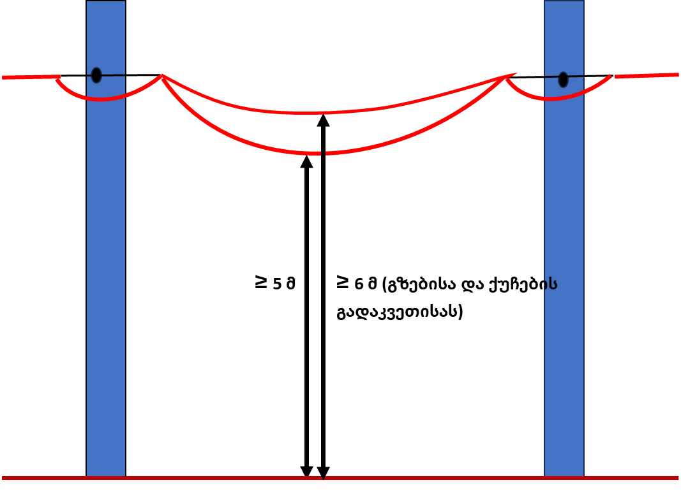

სურათი 1. მინიმალური მანძილი საკომუნიკაციო ხაზსა ჩამოწევის/ჩამოღუნვის შუა ადგილსა და მიწის ზედაპირს შორის

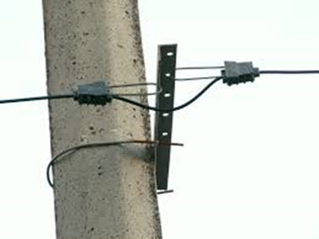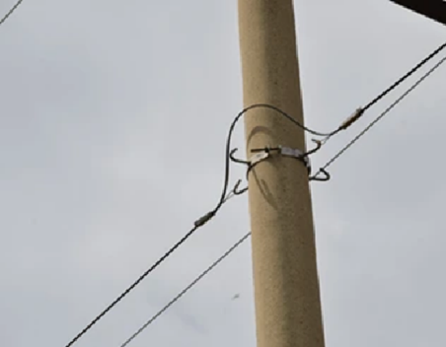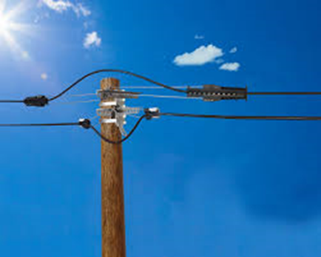

სურათი 2. ოპტიკურ-ბოჭკოვან კაბელების ერთმანეთის მიმართ, ვერტიკალურად და ჰორიზონტალურად დაკიდება სატელეკომუნიკაციო ბოძზე.

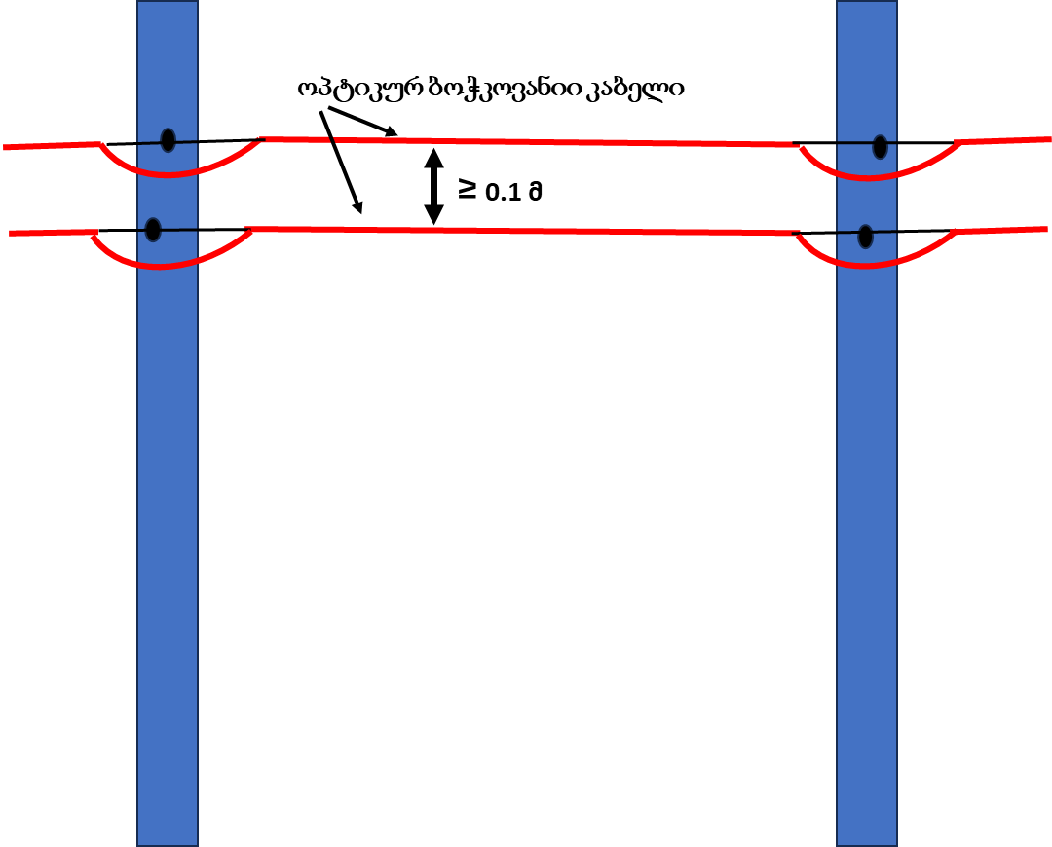

სურათი 3. სატელეკომუნიკაციო ბოძზე, ვერტიკალურად დაკიდებული ოპტიკურ ბოჭკოვან კაბელებს შორის მინიმალური მანძილი

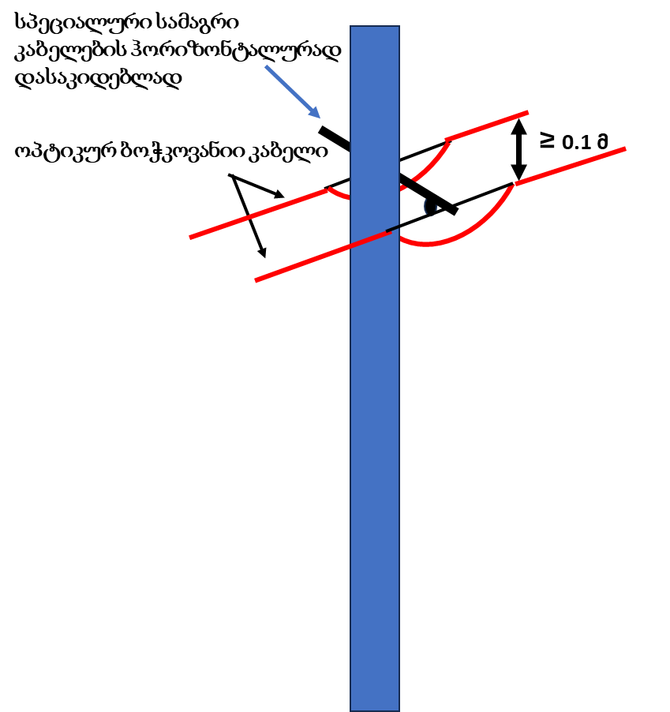

სურათი 4. სატელეკომუნიკაციო ბოძზე, ჰორიზონტალურად დაკიდებული ოპტიკურ ბოჭკოვან კაბელებს შორის მინიმალური მანძილი

დანართი №2.2.

K კოეფიციენტების ცხრილი

მილის შიდა დიამეტრი, რომელშიც  უნდა იყოს ჩასმული  საკომუნიკაციო კაბელები, მმ  მილის სიგრძე (L),  რომელიც უნდა იყოს ჩასმული  საკომუნიკაციო კაბელები; ჩასმული საკომუნიკაციო კაბელების რაოდენობა, |  | კოეფიციენტი (K)
 |  | ≤40 | 41-53 | 54-60 | ≥61
L ≤ 50 | 2-მდე | 1.5 | 1.45 | 1.45 | 1.45
 | 3 და მეტი | 1.5 | 1.4 | 1.3 | 1.25
50 < L ≤ 150 | 2-მდე | 1.65 | 1.55 | 1.55 | 1.45
 | 3 და მეტი | 1.65 | 1.55 | 1.45 | 1.35
150 < L ≤ 300 | კაბელების რაოდენობის მიუხედავად | 1.8 | 1.75 | 1.7 | 1.65

